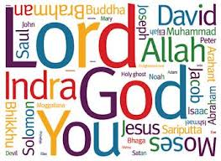
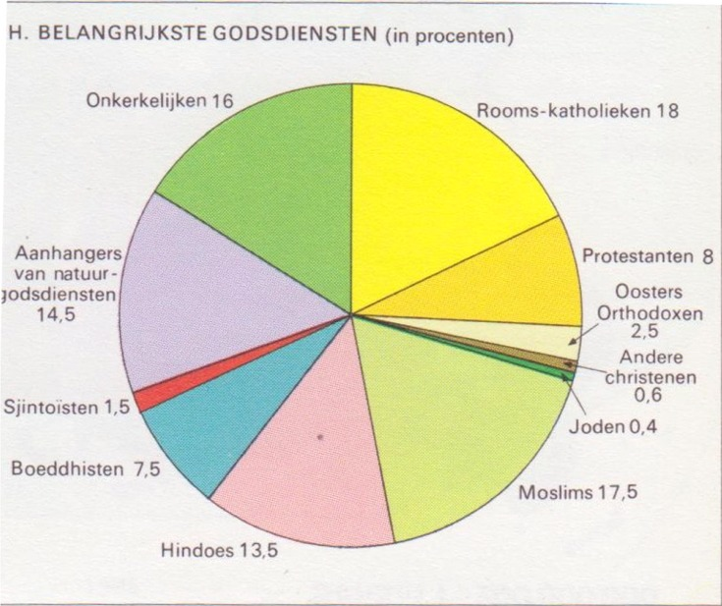
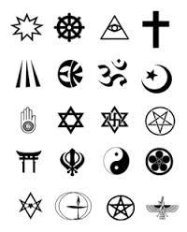

Gemaakt door:
Mike Kooijman
Hindoeïsme
Het woord hindoeïsme heeft betrekking op ‘’Indische’’ (hedendaags zeggen we Indiase) cultuur die gedurende duizenden jaren is ontstaan.
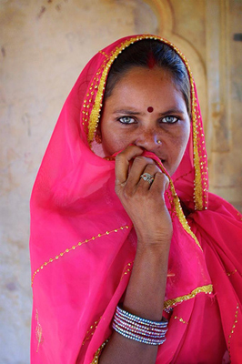
Hindoeïsme:
- De oudste religie
- Is een geheel van religie en maatschappelijke regels
- Staat open voor andere invloeden
- Kent veel goden
- Kent reïncarnatie

Het hindoeïsme is duizenden jaren geleden ontstaan uit plaatselijke godsdiensten, gebruiken en rituelen binnen de Indo-Europese volkeren. De oudste voorwerpen die duiden op het Hindoeïsme zijn gevonden 2500 tot 1500 jaar voor Christus. Er is geen stichter of profeet die het begin van de godsdienst markeert. Er zijn wel, net zoals bij andere grote godsdiensten, gemeenschappelijke heilige geschriften. Ik noem er hier twee van:

De Veda’s zijn de oudste geschriften. Ze gaan over grote onderwerpen zoals filosofie, de natuur en over hoe te leven. Ze bevatten geen wetten of concrete gedragsregels

Daarnaast zijn er de Upanisjaden. Zij vormen een soort bijlage van de Veda’s. ze beschrijven de ziel en God. Wat is de ziel, en hoe is de relatie met God.

Het Hindoeïsme bestaat niet alleen uit religieuze elementen. Het heeft ook sociologische, economische en literaire aspecten. Het biedt een volledige maatschappijstructuur met standen en gedragsregels voor iedere stand. In het Hindoeïsme heten deze standen: Kasten.

Het hindoeïsme heeft geen kerkelijke organisatie, en geen autoriteit. Echter, de maatschappelijke structuur leidt zeker wel tot een hiërarchie. De maatschappelijke structuur wordt zoals gezegd zichtbaar in de verdeling van de samenleving in de kasten. Iedere kaste heeft zijn eigen leefregels en eigen plaats in de samenleving.

Kastenstelsel:
- De Brahmanen , staan aan de top van de hiërarchie.
- Onder hen staan de Kshatriya's: edelen en soldaten
- Daaronder staan de Vaishya's: kooplieden en boeren
-Dan komen de Sudra's: dienaren
-Paria's: onaanraakbaren, outcasts. Zij telden vroeger niet mee als kaste. Ghandi heeft ze gepromoveerd tot de vijfde kaste.

Het hindoeïsme kent veel goden. In feite heeft ieder aspect van het menselijk bestaan een tegenhanger in vorm van een god. In die immens grote godenwereld, zijn er drie centrale goden. De goden kunnen op verschillende manieren worden afgebeeld. Ze kunnen onder andere meer hoofden of meer dan twee armen hebben. Hiermee laat men de speciale kwaliteiten van de god zien.

Goden:
-Brahma, is het onpersoonlijke oerbeginsel. Het is overal, doordringt alles. Het is de bron, de schepper, de onderhouder en de vernietiger. Brahma wordt wel afgebeeld met vier gezichten, die aangeven dat hij over de vier windrichtingen heerst
-Vishnu is de god van het behouden. Het is een vriendelijke god die het goed met de mensen voor heeft. Een bekende afbeelding van Vishnu is wel die met vier armen, zittend in lotushouding.
-Shiva is de god van de verandering. Het is een onberekenbare god. Hij kan vernietigen, en pijn en verdriet veroorzaken. De gedachte hierachter is dat je pas kunt veranderen als je eerst het oude vernietigt. Een bekende afbeelding van Shiva is wel met een danser met vier armen die op een been balanceert.

Het hindoeïsme kent het begrip 'reïncarnatie'
Dit betekent dat de ziel van ieder mens na zijn dood in een ander lichaam terugkomt. Er is een eindeloze cyclus van levens en in elk leven leer je weer een stukje. Als de ziel de volmaaktheid bereikt heeft, eindigt de cyclus van wedergeboorten. De ziel bereikt de staan van verlossing, ofwel moksha.

Jodendom
Het geloof van de joden is ongeveer 3000 jaar oud. Het woord jodendom gaat terug naar de Grieken en Romeinen. Zij noemden het gebied rondom Jeruzalem Juda. De mensen die daar woonden, waren de stam van Juda. Dat zie je terug in de naam Joden.

De joden geloven in één god. We noemen dat een monotheïstische religie.

Jodendom
- Oudste monotheïstische religie
-Praktische voorschriften voor het leven
-De diaspora en de staat Israël

De joodse godsdienst is ongeveer 3000 jaar geleden ontstaan. Het joodse geloof kent maar één God. JHWH, ofwel Jahweh. Deze God heeft alles geschapen en de mensen moeten naar zijn voorschriften leven.

Ongeveer 3000 jaar geleden leefden de joden als nomadenvolk tussen de Egyptenaren, de Sumerische en Semitische volkeren. De profeet Mozes leidde het volk in opdracht van God naar de berg in de Sinaïwoestijn. Hier ontving hij van God de Thora; een boek met wetten die voorschreven hoe de joden zouden moeten leven en God dienen.

De Thora is hetzelfde boek als het Oude Testament voor de christenen. Later is er een soort handleiding voor de toepassing van de Thora ontstaan; de Talmoed. Hierin bespreken de geleerden hoe je de Thora moet lezen.

Behalve dat de joden in één God geloven, geloven ze ook in een onsterfelijke ziel. Het geloof legt daar niet veel nadruk op, het gaat meer om het hier en nu. Maar men denkt wel dat de ziel na de dood, in het lichaam, wacht tot het einde der tijden. Daarom willen joden het liefst begraven worden.

Het joodse geloof heeft geen stichter. Wel zijn er profeten en een aantal oude inspirerende figuren, zij worden de aartsvaderen genoemd. Voorbeelden hiervan zijn Mozes en Abraham.

De tien geboden
Een centrale plaats ordt ingenomen door de 'tien geboden'. Deze geven in kort bestek de belangrijke leefregels aan. In grote lijnen luiden deze tien geboden hetzelfde als de tien geboden voor de christenen. De joden noemen ze niet geboden, maar woorden. Ze luiden als volgt.

De tien geboden ('woorden'):
1 Ik ben de eeuwige uw god die u uit het land Egypte, uit het diensthuis, heeft geleid.
2 Gij zult geen andere goden voor mijn aangezicht hebben.
3 Gij zult de naam van de eeuwige uw god, niet ijdel gebruiken.
4 Gedenk de Sjabbat, dat gij die heiligt.
5 Eer uw vader en uw moeder.
6 Gij zult niet doodslaan.
7 Gij zult niet echtbreken.
8 Gij zult niet stelen
9 Gij zult geen valse getuigenis spreken tegen uw naaste.
10 Gij zult niets begeren wat van uw naaste is.

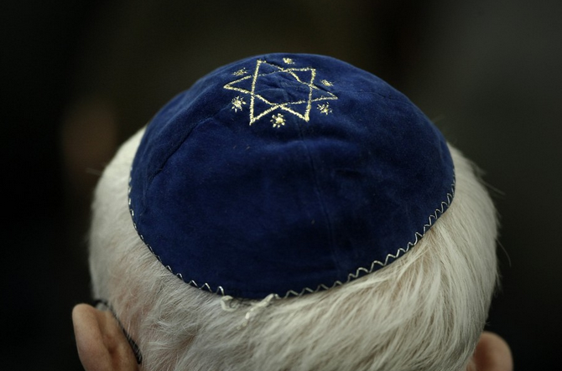
De wetten en voorschriften uit de Thora beschrijven veel aspecten van het leven. Er zijn bijvoorbeeld voorschriften over hoe je moet offeren, en voorschriften over hoe je met voedsel omgaat. De voedselvoorschriften noemen we de ''spijswetten''. Ze vertellen welke dieren je mag eten en welke niet. Over het algemeen zijn dieren met gespleten hoeven die hun voedsel herkauwen, in orde. Een varken herkauwt niet, dat is onrein. Bij vis geldt dat ze schubben moeten hebben. Paling, garnalen en schelpdieren mag je daarom niet eten.

De wekelijkse rustdag is zaterdag, ofwel de 'sabbat' genoemd. Op sabbat werkt men niet, en in de synagoge zijn gebedsdiensten. De synagoge is het gebedshuis voor de joden. Joden komen er om te leren uit de Thorah of andere heilige boeken. Niemand mag zonder hoofdbedekking de synagoge in. Daarom dragen alle joodse mannen een zogenaamde 'keppeltje'. Dat is een klein rond hoofddeksel dat de kruin bedekt. Vrouwen mogen helemaal niet naar binnen. Ze blijven thuis of gaan bij de galerij zitten.

Jongetjes worden na acht dagen besneden. Dit houdt in dat de voorhuid, het velletje dat over de top van de penis schuift wordt weggesneden. Dit is een teken van het verbond tussen het joodse volk en God. In het orthodoxe kringen wordt ook op die dag de naam van het jongetje bekend gemaakt.

Het Christendom
Het Christendom is zo'n 2000 jaar geleden binnen het jodendom ontstaan. De naam komt van de persoon Jezus Christus.

De persoon Jezus Christus uit Nazareth stelde dat hij de zoon van God was. Zijn aanhanges, apostelen genoemd, hebben over hem geschreven. Ze schreven over zijn boodschap, over dat hij wonderen verrichte en mensen kon genezen. Dat boek is het Nieuwe Testament geworden. Samen met het Oude Testament, vormt dit de zogenoemde Bijbel voor de christenen.

Jezus leefde in de tijd dat de Romeinen een gebied bezet hielden wat nu Israël is. In het Oude Testament werd de komst van een Messias beloofd en men geloofde dat Jezus die Messias was. Men weet nog steeds niet wat er precies gebeurd is, maar de Romeinen beschouwden hem als een onruststoker en de joden hadden ook zo hun vrees voor deze profeet. Uiteindelijk is hij door de Romeinen, samen met twee misdadigers, ter dood veroordeeld, gemarteld en geëxecuteerd op de manier die toen gebruikelijk was: aan het kruis. Zijn aanhangers, apostelen genoemd, geloven dat hij kort na zijn dood uit zijn graf is opgestaan en naar de hemel is opgestegen.

Het christendom is een zendingsgodsdienst. Het jodendom is dat niet Jezus zei: 'Gaat en verspreid u over alle volken en verkondig mijn boodschap'. De apostelen van Jezus zijn na zijn dood de wereld ingetrokken om over hem te vertellen. Ze hebben op hun beurt veel aanhangers gekregen en zo is de christelijke kerk ontstaan, die nu tot de grote kerken in de wereld behoort.

Zoals gezegd is het christendom ontstaan vanuit het jodendom. Toch heeft het heel eigen geloofsaspecten.
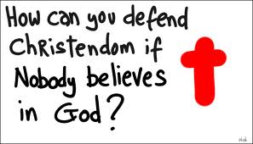
Aspecten van het christendom:
- De drie eenheid
- De kruisdood
- Geboren uit de maagd Maria
- De ziel is onsterfelijk
- De bijbel
- De tien geboden

Twee hoofdstromingen
Door de eeuwen heen is er nogal wat strijd geweest tussen verschillende groeperingen binnen het christendom en er zijn veel afsplitsingen ontstaan. Maar veel groeperingen hebben zich later weer berenigd. Op dit moment kun je de christenen verdelen in katholieken en protestanten

Katholieken
De organisatie van de katholieke kerk is hiërarchisch. De leider is de paus in rome. Hij wordt beschouwd als gods plaatsvervanger op aarde. Daarom worden de katholieken ook wel rooms-katholieken genoemd. Daaronder staan kardinalen. Ieder land staat onder leiding van een kardinaal. Onder hem staan bisschoppen. Dan volgen nog meer functies. In een plaatselijke kerk met bijbehorende gelovigen, een zogenaamde 'parochie', heeft een pastoor de leiding over zijn priesters. Zij hebben de zorg over de gelovigen

Protestanten
De protestanten kennen een platte organisatie. Er zijn maar drie functies: diaken, dominee en ouderling. Daar is niets boven. Er zijn wel vergaderingen die een hogere, zeg maar hiërarchische functie hebben. Zo'n vergadering kan beslissingen nemen die voor meer gemeenten gelden. Maar deze vergaderingen zijn weer samengesteld uit dominees, diakens of ouderlingen. Ook gewone gemeenteleden kunnen zitting hebben in een vergadering.
Protestanten beschouwen beelden als afgoderij. Ze hebben daarom geen afbeeldingen. De kerk ziet er daardoor sober uit. De centrale plek is het spreekgestoelte. Dat staat in het centrum van de aandacht. Dit hangt samen met de dienst. De nadruk bij een protestante eredienst ligt op het woord. Er wordt een stuk bijbel tekst voorgelezen en er is een preek. Daarnaast wordt er veel gezongen

De doop is een sacrament. Door de doop wordt het kind ingewijd in het christelijk leven. Het kind krijgt een beetje water over het hoofd gesprenkeld terwijl de priester of de dominee wijdende woorden uitspreekt.

De islam
De laatste godsdienst waar ik het over ga hebben is de islam, mede omdat deze het laatste ontstaan is. Opgericht door Mohammed die opriep tot het dienen van één God (Allah) Mohammed was een koopman uit Mekka aan het begin van de zevende eeuw na Christus. Hij kreeg goddelijke openbaringen. Deze teksten zijn verzameld in de Koran. De Koran bevat samenvattingen van het oude en het nieuwe testament en daarnaast veel lofzangen en leefregels. Omdat de Koran zich mede op de Bijbel baseert, wordt met Allah dezelfde God bedoeld als in het jodendom en in het christendom.

Ook Jezus en Maria komen er in voor. Ze heten in het Arabisch Isa en Maryam. Isa is volgende de islam niet de zoon van God. Dat kan niet want dat is in strijd met het eerste gebod: Er is maar één God. Isa is wel een machtige profeet, in de lijn van Abraham, Mozes en David. Na Isa is er een lange tijd geen profeet geweest, totdat Mohammed kwam. Daarna was er geen profeet meer nodig.

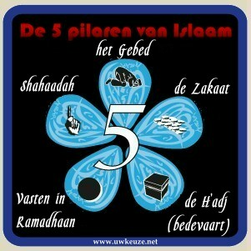
Maryam wordt vol eerbied genoemd. Er is een hoofdstuk dat Maryam heet. Ze wordt ook in de islam beschouwd als maagd. Ze wordt zelfs als een profeet gezien. Moslims moeten in alle profeten geloven. Wie dus niet in Isa geloofd. Is geen moslim.

De vijf zuilen
- De geloofsbelijdenis
- Gebed
-Liefdadigheid
- Vasten
- De bedevaart

De geloofsbelijdenis is de eerste zuil en die behelst de uitspraak: Er is maar een God: Allah, en Mohammed is zijn profeet. Elke moslim moet hiervan getuigen. In feite komt de eerste zuil neer op het geloof, het geloof in God en diens profeet Mohammed.

De tweede zuil is het gebed. In de meeste moslimlanden worden de gelovigen vijf keer per dag, vanaf de toren van de moskee opgeroepen tot gebed. Dir gebed wordt 'salaat' genoemd. Men bid met het gezicht naar Mekka gekeerd. Voor het gebed moet men zich wassen, een kleine of grote reiniging.

Liefdadigheid is de derde zuil, deze schrijft voor dat je aalmoezen geeft aan de armen. Het Arabische woord hiervoor is 'zakaat'. De koran schrijft precies en duidelijk voor hoeveel je moet geven. Er zijn verplichte schenkingen en vrijwillige schenkingen.

Dan is er als vierde zuil de vastenmaand, ofwel 'ramadan'. Het vasten geeft aan hoezeer de gelovige gehoorzaam is aan God. De ramadan is altijd in de negende maand van het islamitisch jaar. De gelovige mag dan van zonsopgang tot zonsondergang niks eten. Zieke vrouwen of zwangere vrouwen worden hier van uitgezonderd. De ramadan sluiten ze dan af met het suikerfeest. Deze duurt drie dagen.

De laatste zuil is de bedevaart naar Mekka, ofwel de 'haddj'. Elke moslim moet in ieder geval één keer in zijn leven de pelgrimstocht naar Mekka maken. De meest moslims kunnen deze reis pas aan het eind van hun leven maken, omdat men zich er niet voor in de schulden mag steken. De profeet heeft precies aangegeven hoe de haddj uitgevoerd moet worden. Dit wordt nog precies nageleefd. Na aankomst trekken alle pelgrims, mannen en vrouwen, hun witte pelgrimskleed aan. Dan loopt men zeven maal rondom het heilige gebouw, de ka'aba met de zware steen. De ka'aba is volgens de gelovigen gebouwd door Arbaham. De laatste jaren nemen jaarlijks ongeveer twee miljoen mensen deel aan de haddj. Daarmee is het de grootste manifestatie ter wereld.

De islamieten kennen net zoals bij de joden de besnijdenis. Het geld als een maatregel met een religeuze en hygiënisch-medische betekenis.

Het volgende wat de islamieten met de joden gemeen hebben is het voedingsvoorschrift. Beiden mogen ze geen varkensvlees eten. Bij de islamieten komt daar nog bij dat ze ook geen alcohol mogen nuttigen.

Inhoudsopgave

- Voorkant Pagina 1

- Inhoudsopgave Pagina 2

- Hindoeïsme Pagina 3/4

- Jodendom Pagina 5/6

- Christendom Pagina 7/8

- Islam Pagina 9/10

Inleiding
Ik maak een verslag over de vier grootste godsdiensten van de wereld. Zelf weet ik niet zoveel van godsdiensten. Zelf geloof ik ook niet, en ga ik niet na de kerk toe. Toch vind ik het niet erg om een verslag over te maken. Ik sta niet open voor het geloof. Al zal ik geloven zou ik gewoon voor het christendom kiezen.

